群众网上评议操作步骤及注意事项

1. 登录路径：学校主页—办公门户—学校邮箱的账号和密码登录—组织人事—党政考核



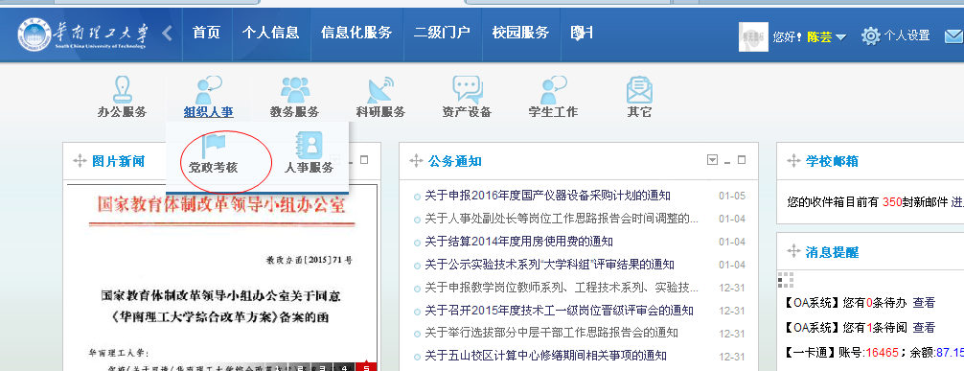

1. 仔细阅读填表说明，停留10秒后点击“党政管理干部考核系统”进入

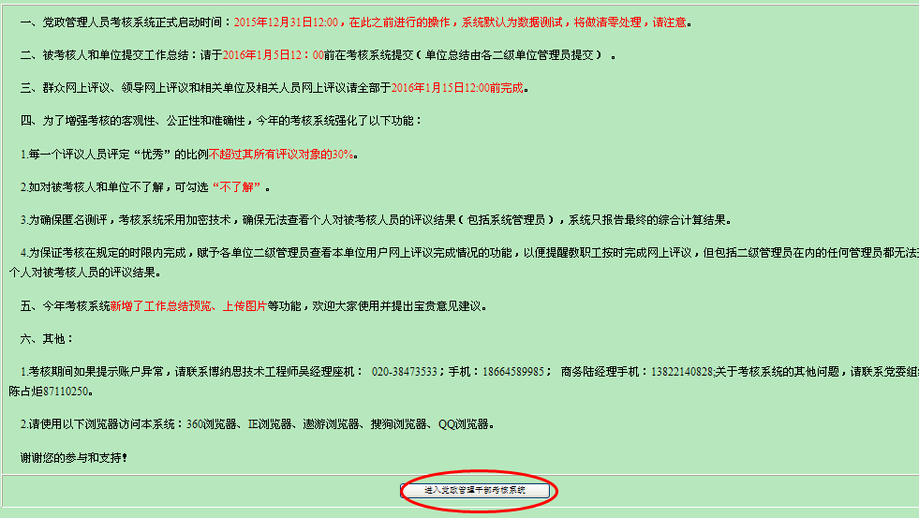

1. 进入“本单位群众评议”界面，分别进行领导个人的评分和学院整体评分
2. 对领导个人评议步骤：

（1）点击某位领导最右边的“点击开始处理”，即可进入所有领导的评分界面，可以查看所有领导的年度总结。

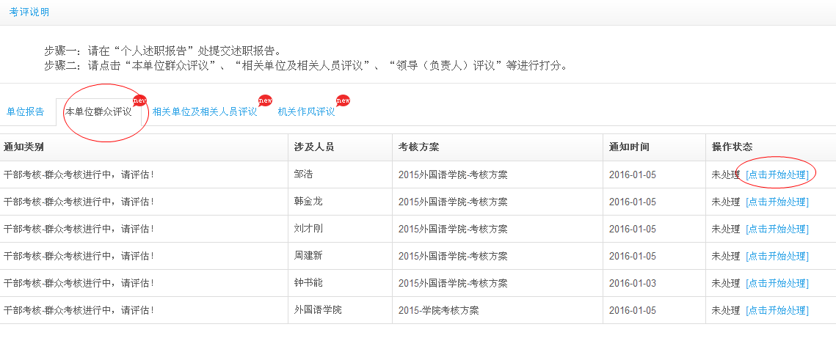

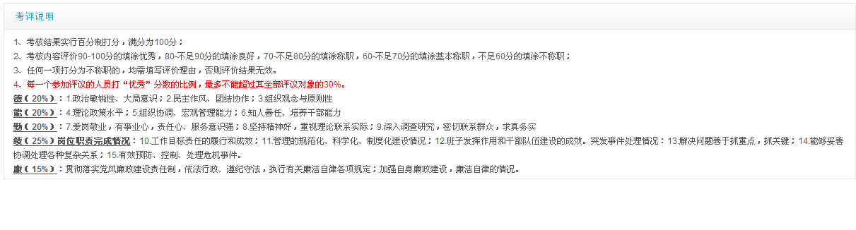

（2）请注意阅读考评说明再进行操作，按照考评要求，每位老师只能评一名领导优秀，超过一名则系统无法继续操作，请注意调整，最后提交。

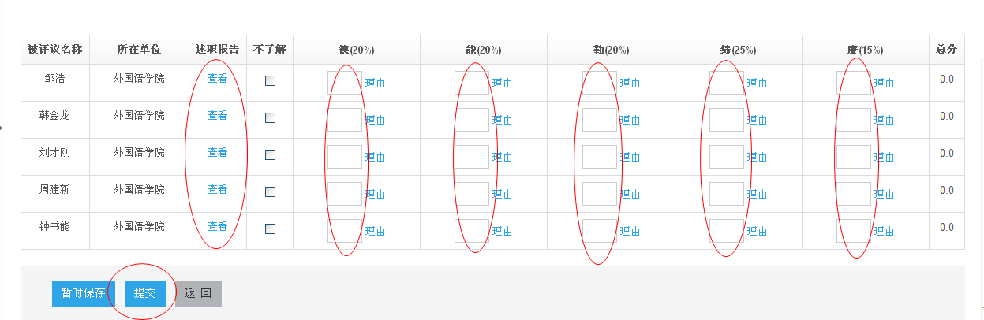

1. 对学院整体评议步骤

进入“本单位群众评议”界面，点击“外国语学院”最右边的“点击开始处理”进入评议界面，可以查看学院总结，阅读说明后评分提交。

